**Тема уроку. Повторення.** Валентність хімічних елементів.

**Пригадайте!**

**Валентність** – це властивість атомів хімічного елемента з'єднуватися з певним числом атомів того самого або інших хімічних елементів.

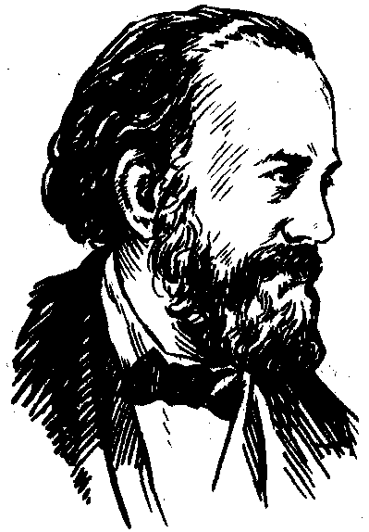

Едуард Франкленд (1825-1899)

Англійський хімік. У 1852 р. ввів поняття про зв’язуючи силу.

Цю властивість атомів пізніше стали називати валентністю.

Числове значення валентності прийнято позначати римськими цифрами, які ставляться над знаками хімічних елементів.

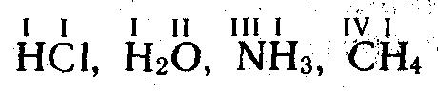

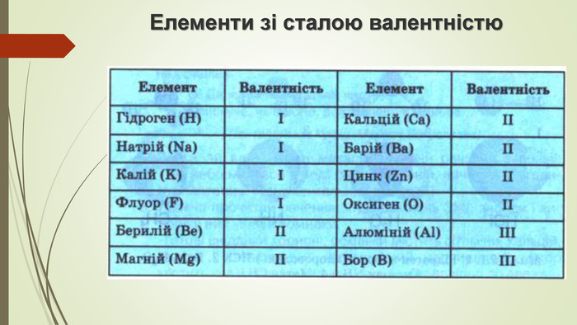

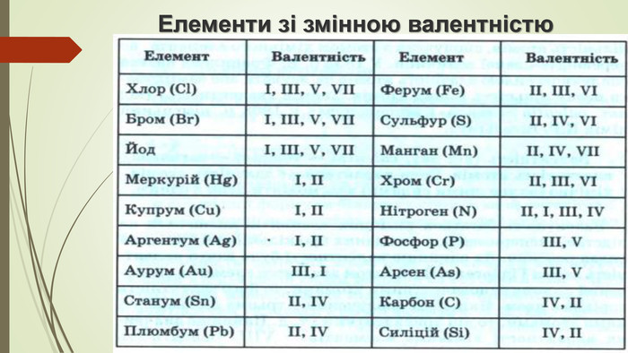

**1. Визначення валентності елементів за формулами їхніх сполук.**

1. Пишуть хімічну формулу речовини і відмічають валентність відомого елемента:

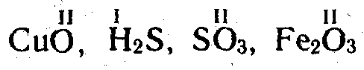

2. Знаходять найменше спільне кратне - загальне число валентності відомого елементу.

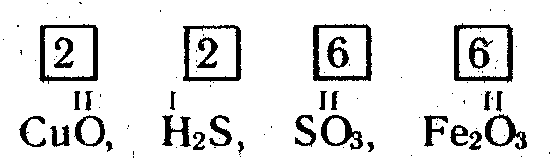

3. Вираховують і проставляють над хімічними знаками валентність другого елемента. Для цього загальне число валентності ділять на індекс цього елемента:

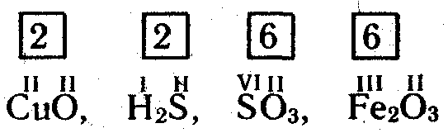

**2. Складання хімічних формул за валентністю.**

Знаючи валентність елементів, які утворюють дану речовину, можна скласти її хімічну формулу.

При складанні хімічних формул потрібно дотримуватись наступних дій:

1. Пишуть поряд хімічні знаки елементів, які входять до складу сполуки.



2. Над знаками хімічних елементів проставляють їх валентність:

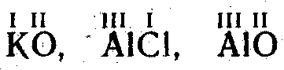

3. Знаходять найменше спільне кратне чисел, що виражає валентність обох елементів:

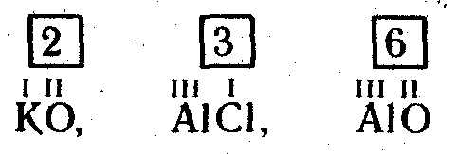

4. Діленням найменшого спільного кратного на валентність відповідного елемента знаходять індекси (індекс «1» не пишуть):

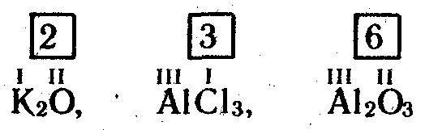

**Завдання.**

1. Повторіть §17.
2. [Перегляньте відео : https://www.youtube.com/watch?v=nol27MgVxf0](Перегляньте%20відео%20:%20%20%20%20https://www.youtube.com/watch?v=nol27MgVxf0)